ANALISIS KEMAMPUAN KOMUNIKASI SISWA DALAM MENYELESAIKAN SOAL POLA BILANGAN
Shenlie Wilanda Qomalhaq
IKIP Siliwangi, JL. Terusan Jenderal Sudirman Cimahi
shenlie60@gmail.com
Diterima: XXXXX X, XXXX; Disetujui: XXXXX X, XXXX
Abstract
Research conducted to find out the level of communication skills of students, in the point of the number pattern that contains 5 points of essay problems. The instrument has passed the problem validation test and was tested to students of grade VIII of one of the State Junior High Schools in West Bandung Regency, by conducting the following process: 1). Preparation, 2). Implementation and 3). Evaluation. Data obtained from the results of instrument trials and the results of errors in the settlement process, and the results of the study showed that students' communication skills were at moderate interpretation. Keywords: Communication Skills, Number Patterns, Descriptive.

Abstrak
Penelitian yang dilakukan untuk mengetahui tingkatan kemampuan komunikasi siswa, pada butir soal pola bilangan yang memuat 5 butir soal essay. Instrumen tersebut telah melewati uji validasi soal dan diuji cobakan kepada siswa kelas VIII salah satu SMP Negeri di Kabupaten Bandung Barat, dengan melakukan proses sebagai berikut: 1). Persiapan, 2). Pelaksanaan dan 3). Evaluasi. Data didapatkan dari hasil uji coba instrumen serta hasil telaah kekeliruan dalam proses penyelesaian, dan hasil penelitian menunjukan bahwa kemampuan komunikasi siswa berada pada interpretasi sedang.
Kata Kunci: Kemampuan Komunikasi, Pola Bilangan, Deskriptif
How to cite: Qomalhaq, S. W., (2021). Analisis Kemampuan Komunikasi Siswa dalam Menyelesaikan Soal Pola Bilangan. JPMI – Jurnal Pembelajaran Matematika Inovatif, X (X), XX-XX.
PENDAHULUan
Dalam pendapat Siagian M. D. (2016) matematika tidaklah ilmu yang hanya untuk keperluan diri sendiri, namun ilmu yang bermanfaat untuk sebagian amat besar untuk ilmu-ilmu lain. Maknanya bahwa matematika mempunyai peranan yang sangat esensial untuk ilmu lain, yang utama adalah sains dan teknologi. Tentunya oleh karena hal tersebut maka matematika merupakan ratu dari ilmu-ilmu yang berkembang lainnya karena matematika memiliki banyak peranan yang efektif dalam membantu ilmu-ilmu pada umumnya serta matematika juga dasar dari keilmuan yang memungkinkan terhubungnya dengan ilmu terapan lainnya yang akan sangat berguna jika memahami matematika secara fungsional.

Menurut Andriani D., & Aripin, U. (2019) dalam setiap bidang kehidupan matematika adalah salah satu ilmu yang selalu digunakan untuk menyelesaikan berbagai permasalahan yang terjadi. Sehingga matematika merupakan ilmu yang sangat penting untuk dipelajari dan dipahami. Dapat disimpulkan dalam pendapat tersebut bahwa beberapa banyak permasalahan yang dapat diselesaikan dengan ilmu matematika karena perannya sendiri dominan dalam berbagai bidang.
Dengan demikian mempelajari mata pelajaran matematika merupakan suatu hal yang sangat penting karena akan berguna untuk membantu menyelesaikan permasalahan, dan dalam mempelajari matematika itu sendiri terdapat suatu kompetensi yang juga sama pentingnya untuk dikuasai yaitu kemampuan komunikasi matematis.
NCTM (Hasina, A. N., Rohaeti, E. E., & Maya, R. 2020) menyatakan bahwa standar utama tujuan pelajaran matematika adalah agar siswa mempunyai kemampuan:
- Pemecahan masalah
- Penalaran
- Komunikasi
- Koneksi
- Representasi
Telebih dari hal tersebut pemecahan masalah dalam matematika adalah indek pemahan literasi yang sudah seharusnya dapat diselesaikan oleh siswa sebagai representasi permodelan matematika kedalam masalah yang disajikan, juga penalaran dalam matematika merupakan hal yang perlu dikuasai karena sebelum melaju kepada tahapan mengkomunikasikan pada matematika perlunya ada konsep pemahanan secara algoritma.
Serta pada koneksi, setelah mengimplementasikan penalaran dan komunikasi maka akan menghasilkan koneksi yang mampu menghubungkan suatu alur model penyelesaian dan dapat di representasikan ke pada masalah yang akan di selesaikan. Namun pada dasarnya kemampuan komunikasi sendiri merupakan salah satu standar utama dalam mempelajari matematika, karena jika seseorang tidak cakap dalam berkomunikasi maka hal tersebut akan menghambat dalam menyelesaikan sebuah permasalahan begitu pula dengan tahapan lainnya yang menunjang pada standar utama mempelajari matematika secara structural.
Asikin (Rizqi, A. A. 2016) mengungkapkan bahwa peran komunikasi dalam pembelajaran matematika adalah:
- Komunikasi matematis dapat dieksploitasi dalam berbagai perspektif
- Komunikasi merupakan alat untuk mengukur pertumbuhan pemahaman dan merefleksikan pemahaman matematika para siswa
- Komunikasi siswa dapat mengorganisasikan dan mengkonsolidasikan pemikiran matematika mereka
- Komunikasi antar siswa dalam pembelajaran matematika sangat penting untuk pengkonstruksian pengetahuan matematika
- “Writing and talking” dapat menjadikan alat yang sangat bermakna (powerfull) untuk membentuk komunitas matematika yang inklusif
Seperti pendapat diatas komunikasi dapat dieksploitasi dalam berbagai perspektif yang mana akan banyak sekali makna yang dapat dihasilkan dari komunikasi itu sendiri, serta sebagai alat ukur dalam laju pemahaman yang akan di dapatkan siswa untuk pada tahapan selanjutya mengordinir pendapat siswa sebelum dikontruksikan kepada matematika itu sendiri secara bermakna sebagai hasil dari komunikasi matematika yang efektif.
Oleh karena hal diatas maka dapat disimpulkan bahwa selain salah satu standar utama dalam mempelajari matematika, kemampuan komunikasi juga dapat mengembangkan perspektif siswa dalam berpikir, membuat suatu pemahaman yang baru, membuat algoritma pemikiran, mengkontruksikan pengetahuan matematika itu sendiri serta membentuk sebuah makna yang berarti pada tahapan selanjutnya.
Sumarmo (Hasina, A. N., Rohaeti, E. E., & Maya, R. 2020) merangkumkan bahwa kemampuan komunikasi matematik meliputi kemampuan:
- Menyatakan suatu situasi ke dalam bahasa matematik, simbol, idea, dan model matematika
- Menjelaskan dan membaca secara bermakna, menyatakan, memahami, menginterpretasi, dan mengevaluasi suatu idea matematika dan sajian matematika secara lisan, tulisan, atau secara visual
- Mendengarkan, mendiskusikan, dan menulis tentang matematika
- Menyatakan suatu argumen dalam bahasanya sendiri.
Representasi yang timbul yakni algoritma dari situasi matematika seperti simbol-simbol untuk selanjutnya diimplementaskan kepada tulisan secara berkala disajikan dengan tulisan matematika berbentuk argument bahasa yang didapatkan dengan sendirinya oleh karena hal diatas beberapa kemampuan komunikasi matematika beragam rupanya untuk keilmuan logis serta matematika itu sendiri.
Sejalan dengan pendapat diatas maka dalam komunikasi matematika terdapat berbagai kemampuan didalamnya yang mana siswa harus dapat menyelesaikan permasalahan matematika kedalam model matematika, menyajikan konsep matematika secara berkala, mendiskusikan permasalahan didalamnya dan menyimpulkan dalam argumennya sendiri tentu untuk mendapatkan hasil dari pemahaman komunikasi yang dipelajari sebelumnya sebagai hasil yang nyata pada keilmuan matematika.

Salah satu pendapat NCTM (Heryan, U. 2018) ada empat indikator standar komunikasi yaitu:
- Mengatur dan menggabungkan pemikiran matematis mereka melalui komunikasi
- Mengkomunikasikan pemikiran matematika mereka secara koheren dan jelas kepada teman, guru, dan orang lain
- Menganalisa dan menilai pemikiran dan strategi matematis orang lain
- Menggunakan bahasa matematika untuk menyatakan ide matematika dengan tepat.
Pentingnya dari beberapa indikator diatas yaitu perlunya penggabungan pemikiran secara matematis dan dapat disosialisasikan secara jelas kepada layakan orang dan dapatnya hasil analisa dari strategi berpikir seperti ide dalam bahasa matematika yang tepat. Berdasarkan pada pendapat yang sudah dipaparkan diatas salah satu dari beberapa kemampuan dalam matematika yang sudah seharusnya dikuasai oleh siswa yakni kemampuan komunikasi matematika.
Makna komunikasi sendiri sangat umum, namun pada pembelajaran matematika penting sekali menguasai kemampuan komunikasi karena untuk dapat menghubungkan suatu konsep kepada konsep lainnya perlu adanya tahapan komunikasi. Tidak dapat dipungkiri lagi bahwanya komunikasi dalam matematika adalah hal yang fatal jika siswa tidak menguasai secara generalisasi pada umumnya, tentu karena banyak sekali hal-hal yang akan memungkinkan terselesaikannya permasalahan tentunya dengan komunikasi itu sendiri.
Untuk dapat menginterpretasikan permasalahan kedalam model matematika, membuat algoritma pemahaman, serta unsur-unsur lainnya dalam matematika kemampuan komunikasi lah yang harus benar-benar terkuasai.
Seperti pendapat Baroody (Siregar, 2018) ada dua alasan penting mengapa komunikasi menjadi salah satu focus dalam pembelajaran matematika. Pertama, matematika pada dasarnya adalah sebuah bahasa bagi matematika itu sendiri. Kedua, belajar dan mengajar matematika merupakan aktivitas sosial yang melibatkan paling sedikit dua pihak. Hal ini terkait dengan tahapan literasi pada matematika itu sendiri yaitu komunikasi dalam bersosialisasi yang tentu nya tidak akan dirasakan secara individual melainkan akan berkaitan dengan layakan luas dan tidak menutup kemungkinan secara cooperatif learning.
Dengan demikian sejalan dengan urgensi yang telah dipaparkan pada latar belakang yang dikemukanan secara nyata pada keadaan komunikasi matematika siswa saat ini, didukung oleh pendapat beberapa ahli yang mengutarakan dengan demikian peneliti berniat untuk menganalisis kemampuan komunikasi siswa di salah satu SMP di Kabupaten Bandung Barat pada permasalahan materi pola bilangan dengan judul “Analisis Kemampuan Komunikasi Siswa Dalam Menyelesaikan Soal Pola Bilangan” juga peneliti mengambil salah satu sampel materi matematika pola bilangan yang sedang dipelajari di sekolah terkait dan materi tersebut memenuhi karakteristik analis komunikasi matematika secara generalisasi.

metode
Metode dalam penelitian ini menggunakan metode deskriptif. Seperti yang diungkapkan oleh Arikunto (Heryan, 2018) mengungkapkan bahwa penelitian deskriptif tidak di maksudkan untuk menguji hipotesis tertentu, tetapi hanya menggambarkan apa adanya tentang suatu variabel. Hal ini berarti pengujian metode desktiftif itu sendiri tidak hanya menguji hipotesis pada karya ilmiah saja melainkan lebih kepada ingin mengetahui secara factual dan nyata mengenai situasi saat ini pada beberapa variabel penelitian. Penelitian ini memiliki subjek yang diantaranya ialah salah satu kelas VIII di salah satu SMP Negeri di Kabupaten Bandung Barat yang karakteristiknya sudah memenuhi. Tahapan dalam penelitian diantaranya yakni:
- Tahapan persiapan, yang didalamnya meliputi tahapan-tahapan melengkapi penunjang dalam melaksanakan penelitian ini seperti mempersiapkan instrument penelitian berupa soal pola bilangan yang sudah melalui tahapan revisi serta telah melewati uji validasi, reliabilitas, indeks kesukaran dan daya pembeda yang mengacu pada kompetensi dasar serta indikator pencapaian kompetensi yang sudah ditetapkan di sekolah tersebut untuk pada akhirnya dapat diuji cobakan kepada siswa kelas VIII
- Tahapan pelaksanaan, pada tahapan inti ini peneliti mengujicobakan instrument soal yang sudah dipersiapkan dan menganalisis kemampuan komunikasi siswa berdasarkan jawaban siswa yang tertuang pada lembar jawaban soal pola bilangan tersebut. Sejalan dengan hal itu, peneliti juga menilai hasilnya berdasarkan rubik pengskoran kemampuan komunikasi yang mengacu pada pendapat salah satu ahli sebagai tolak ukur menentukan tingkat ketercapaian kemampuan komunikasi.
- Tahapan evaluasi, pada tahapan ini setelah menganalisis jawaban dan menentukan tingkat ketercapaian kemampuan komunikasi serta memberi kesimpulan secara deskriptif dan sebenar-benarnya untuk menentukan hasil yang murni, relevan, efektif dan sesuai dengan fakta lapangan.
Pengumpulan data yang diambil yaitu pengumpulan hasil tes instrumen soal pola bilangan berupa 5 butir soal pola bilngan berjenis essay dengan indikator yang memenuhi, dengan pedoman penilaian yang mengacu pada Sumarmo ( Hasina, A. N., Rohaeti, E. E., & Maya, R. 2020) menyebutkan pedoman penskoran sebagai berikut:
Tabel 1. Pedoman Pengskoran Kemampuan Komunikasi Sumarmo
Skor | Kriteria
4 | Respons lengkap dan jelas, tidak ragu-ragu,diagram lengkap, komunikasi efisien, sajian logis, disertai dengan contoh
3 | Respons benar, lengkap dan jelas, diagram lengkap, komunikasi efisien, dan sajian lengkap tapi tidak disertai contoh
2 | Respons benar, lengkap dan jelas, diagram lengkap, komunikasi dan sajian kurang lengkap dan tidak disertai contoh.
1 | Respons benar tapi kurang lengkap/ jelas, diagram, komunikasi dan sajian kurang lengkap, tidak disertai contoh tidak ada
0 | Respons, komunikasi tidak efisien, misinterpretasi (tidak ada jawaban apapun/lembar jawaban siswa kosong)

Dalam menilai instrumen peneliti menggunakan acuan pada pedoman pengskoran diatas dari mulai 0 sampai dengan 4 secara satuan tergantung pada mana saja yang telah memenuhi secara maksimal kepada pengskoran diatas sesuai dengan kriteria yang disajikan serta untuk mengnalisis interpretasi ketercapaian dapat diukur dengan kriteria kemampuan komunikasi serta skor yang disajikan berikut:
Tabel 2. Kategori Pencapaian Kemampuan Komunikasi Sumarmo
Pencapaian Komunikasi Matematika | Kategori
≤ 33% | Rendah
> 33% | Sedang
> 66% | Tinggi

Dengan demikian berdasarkan acuan pengskoran diatas, peneliti memberikan penilaian yang mengacu pada kategori diatas dan menilai hasil siswa dengan baik dan faktual sesuai ketentuan yang dijadikan acuan tidak menggunakan rubrik pengskoran secara tidak jelas dan tidak terencana. Hal ini untuk mendapatkan hasil yang sangat valid dalam menilai instrument yang diujicobakan kepada siswa untuk mengukur komunikasi matematikanya. Dan berikut ini adalah indikator kemampuan komunikasi yang digunakan pada instrumen soal pola bilangan.
Tabel 3. Indikator Kemampuan Komunikasi Matematika Sumarmo
Nomer Soal | Indikator
1 | 1) Mendengarkan, berdiskusi, dan menulis tentang matematika 2) Membaca dengan pemahaman suatu presentasi tertulis
2 | Menjelaskan dan membuat pertanyaan matematika yang dipelajari
3 | Menjelaskan ide, dan model matematika (gambar, tabel, diagram, grafik, ekspresi matematika)
4 | Menyatakan benda-benda nyata, situasi dan peristiwa sehari-hari ke dalam bentuk model matematika
5 | Membuat konjektur, menyusun argumen, merumuskan definisi dan generalisasi

Instrumen yang diujicobakan telah memenuhi indikator komunikasi matematika menurut ahli yang dijadikan pedoman, didalamnya sudah terpenuhi indikator yang terkait yang teruntuk tentunya mengukur hasil komunikasi yang relevan.
HASIL DAN PEMBAHASAN
Hasil
Penelitian yang dilakukan kepada kelas VIII disalah satu SMP Negeri di KBB. Penerapan penelitian mengacu pada metode dan melakukan tahapan-tahapan yang telah disesuaikan dengan melihat ketercapaian interpretasi presentase indikator komunikasi, untuk melihat hasil yang telah menyesuaikan ketetapan penskoran disajikan pada Tabel 4:
Tabel 4. Hasil Ketercapaian Indikator Komunikasi Matematika
No Soal | Indikator Kemampuan Komunikasi Matematika | Total Skor | Jumlah siswa x Skor Max | Presentase | Hasil
1. | Menjelaskan ide, dan model matematika dalam berbagai bentuk | 74 | 88 | 84,09% | Tinggi
2. | Menjelaskan pernyataan matematika yang dipelajari | 56 |  | 63,63% | Sedang
3. | Menyatakan masalah kontekstual kepada permodelan | 65 |  | 73,86% | Sedang
4. | Berdiskusi tentang matematika dan dapat merepresentasikan secara tertulis | 29 |  | 32.95% | Rendah
5. | Merumuskan konjektur generalisasi | 26 |  | 29,54% | Rendah
Jumlah Keseluruhan |  | 250 | Presentase Keseluruhan | 284,07% | Sedang
 |  |  | Rata-rata Presentase | 56,81%

Dari hasil pemaparan Tabel 4 yaitu interpretasi tinggi sebesar 84,09% pada butir soal pertama dengan indikator penjelasan ide dalam model matematika, butir soal kedua dan ketiga memiliki interpretasi sedang > 33% dengan indikator pernyataan matematika dan masalah kontekstual kedalam model matematika. Serta interpretasi rendah pada butir soal keempat dan kelima yaitu ≤ 33% dengan indikator pemahaman dalam berdiskusi matematika dan membuat konjektur penyusunan, argument, definisi dan generalisasi.
Kesimpulan hasil secara keseluruhan menunjukan bahwa interpretasi ketercapaian kemampuan komunikasi matematika siswa pada materi pola bilangan, dengan instrumen 5 butir soal essay yang telah di ujicobakan pada siswa SMP kelas VIII di salah satu SMP Negeri di KBB dengan rata-rata presentase sebesar 56,81% berada pada kategori “sedang”.
Pembahasan
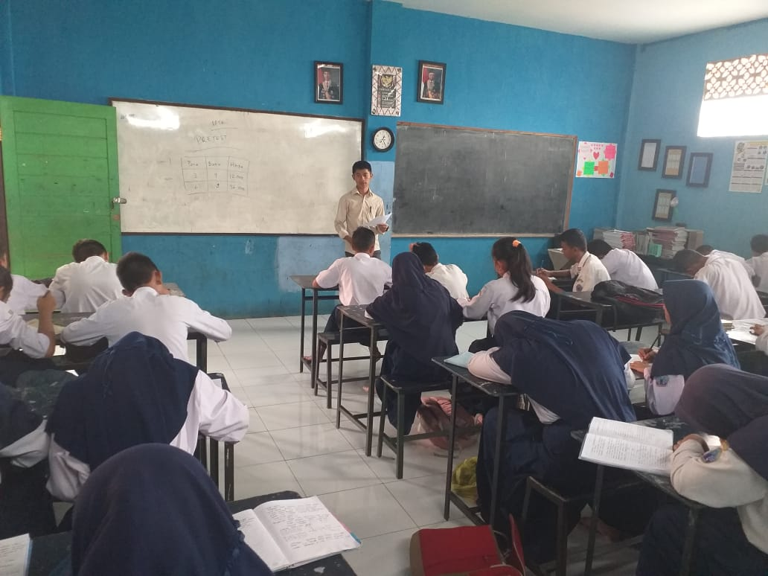
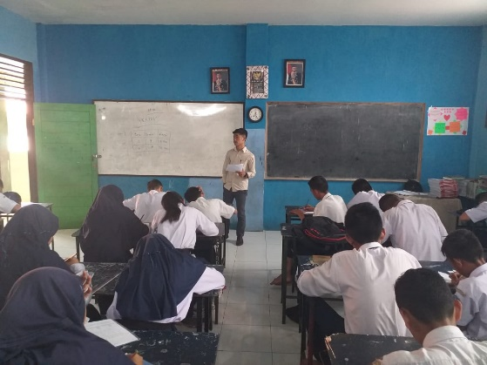
Sesuai dengan tahapan penelitian maka peneliti melakukan tahapan persiapan yang meliputi observasi ke sekolah, melihat karakteristik keadaan di sekolah tersebut dan memperkenalkan diri sebagai observer kepada pihak-pihak yang terkait didalamnya termasuk siswa. Sebelum kepada uji coba instrumen observer memberi sedikit stimulus kepada siswa untuk mengingat kembali materi yang terdapat pada instrumen penelitian, observer memberikan tahapan stimulus materi pola bilangan dengan menghubungkan pembelajaran kepada soal-soal yang berbentuk konkret menuju abstrak dan berhubungan dengan kehidupan sehari-hari. Berikut adalah gambar pemberian stimulus dan pemberian butir soal kepada siswa:

Gambar 1. Stimulus dan Pemberian Instrumen
Sejalan dengan tahapan penelitian diatas maka pada tahapan evaluasi, observer menganalisis hasil dari instrumen yang diujicobakan kepada siswa. Tahapan evaluasi ini meliputi analisis kemampuan komunikasi matematika siswa dalam mengerjakan butir soal pola bilangan yang terdiri dari 5 butir soal essay dengan memiliki ketentuan sesuai dengan kompetensi inti dan kompetensi dasar yang berlaku di sekolah tersebut. Dan menganalisis kekeliruan siswa dalam proses pengisian dan membuat irisan keterkaitan dengan komunikasi matematika siswa, lalu didapat hasil kesimpulan dari tahapan evaluasi dengan interpretasi kemampuan komunikasi yang mengacu pada pendapat Sumarmo ( Hasina, A. N., Rohaeti, E. E., & Maya, R. 2020) berikut hasil evaluasi pengisian instrument siswa:

Dibawah ini analisis soal pola bilangan pada kemampuan komunikasi matematika:
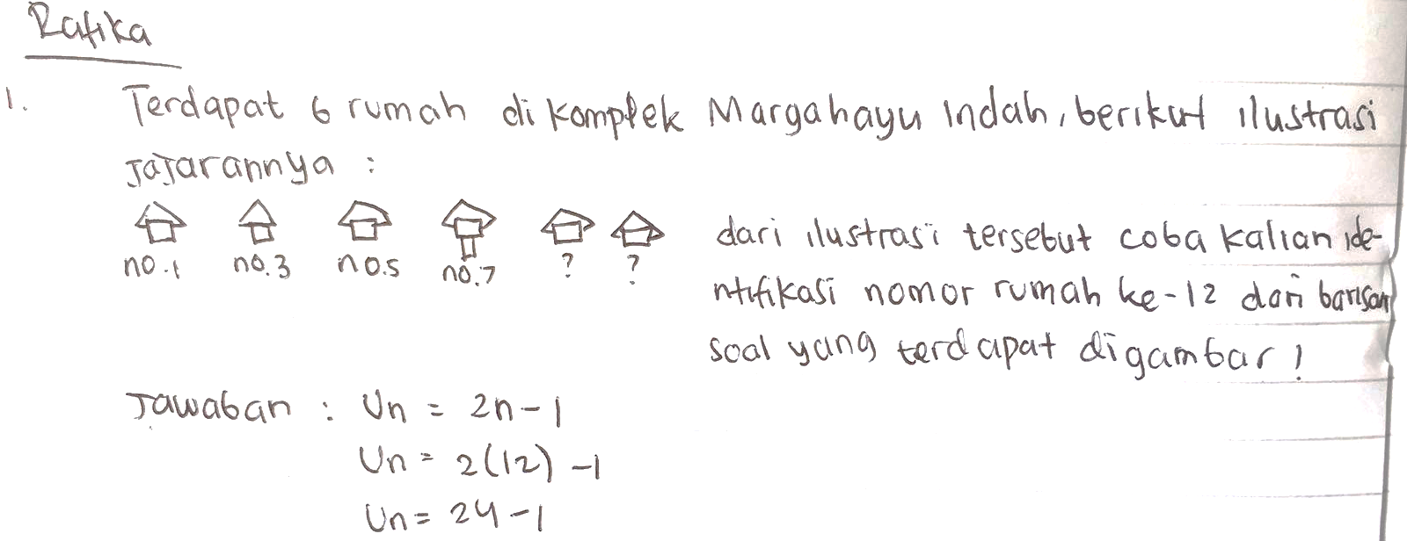
Gambar 2. Soal dan Jawaban Nomor 1
Hasil evaluasi jawaban siswa diatas menunjukan bahwa siswa telah mampu menjelaskan ide kepada permodelan matematika seperti pada indikator kemampuan komunikasi matematika, namun siswa tidak mencapai hasil yang maksimal karena siswa tidak memberi kesimpulan ekspresi matematika yang memberikan jawaban menjadi hasil yang benar. Hal ini sejalan pendapat Hwang (Rahmadian dkk, 2019) representasi simbol matematika (Written symbol); yaitu menerjemahkan permasalahan matematika ke dalam rumus, persamaan atau ekspresi matematis. Dan pendapat tersebut seperti merumuskan masalah kontekstual kedalam permodelan secara matematis.
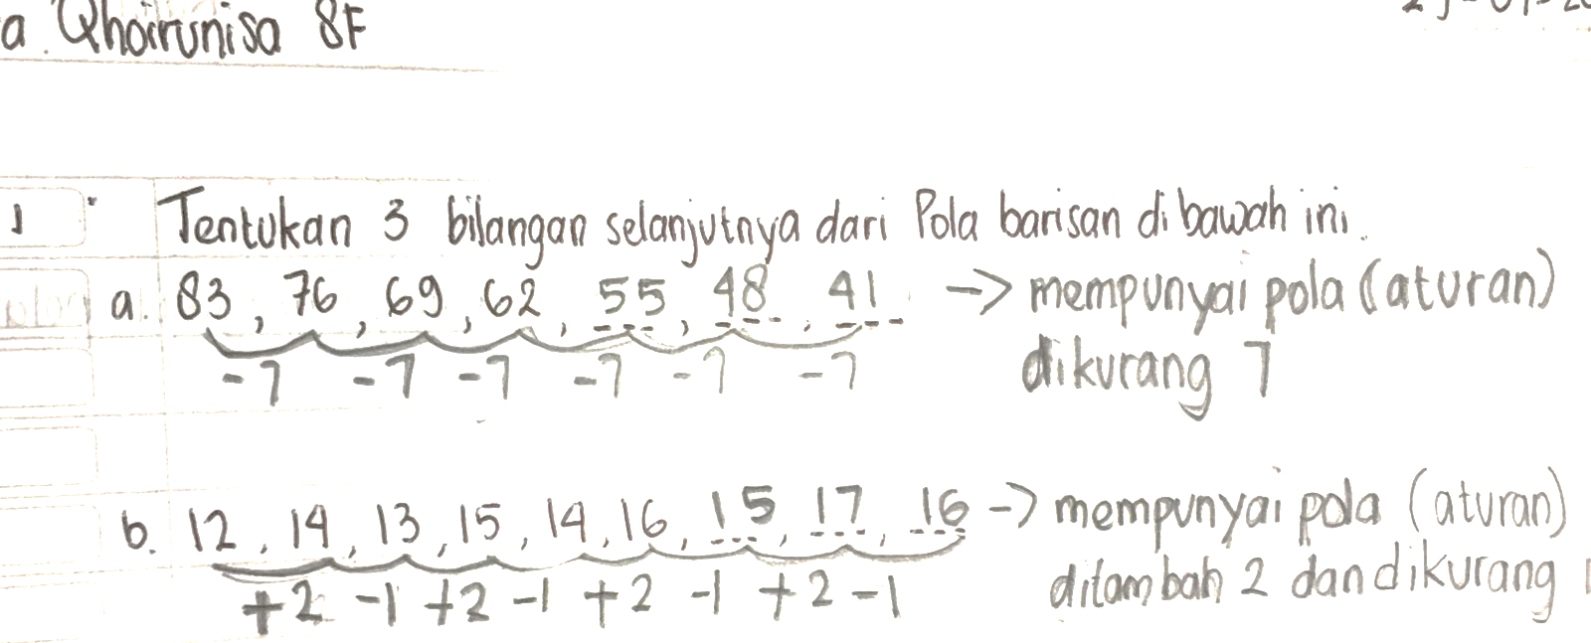

Gambar 3. Soal dan Jawaban Nomor 2
Pada pembahasan butir soal nomor 2 dengan indikator menjelaskan dan membuat pertanyaan matematika yang dipelajari, siswa telah mampu menjelaskan pola baris bilangan yang terdapat pada soal namun pada pertanyaan matematika yang terkait siswa tidak memberi penjelasan secara detail dan terstruktur mengenai hasil pembelajaran barisan pada pola bilangan tersebut. Itu berarti siswa belum mampu mengkaitkan soal tersebut terhadap indikator pertanyaan matematika yang telah ia pelajari.
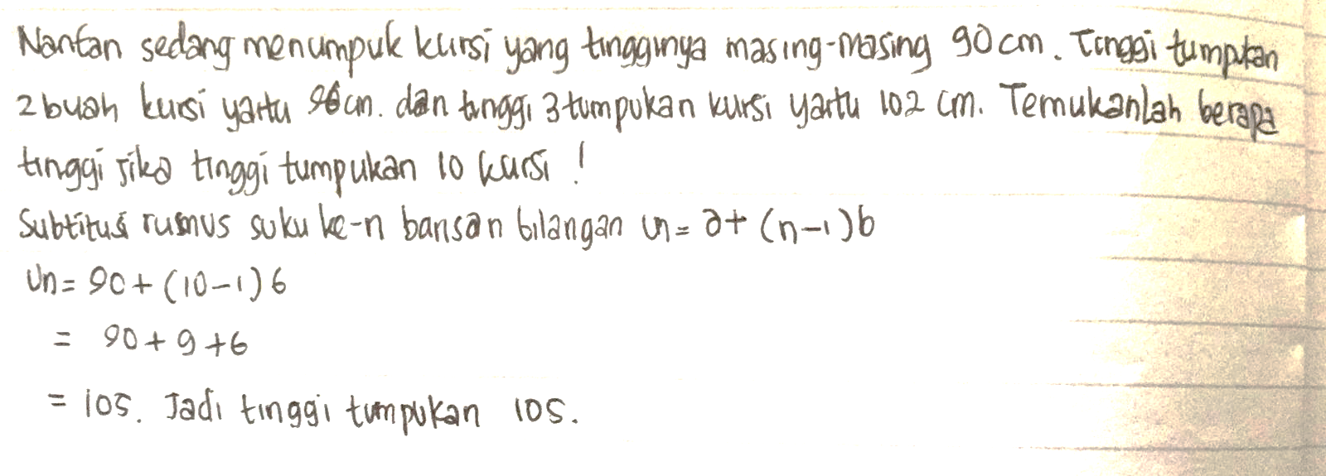
Gambar 4. Soal dan Jawaban Nomor 3
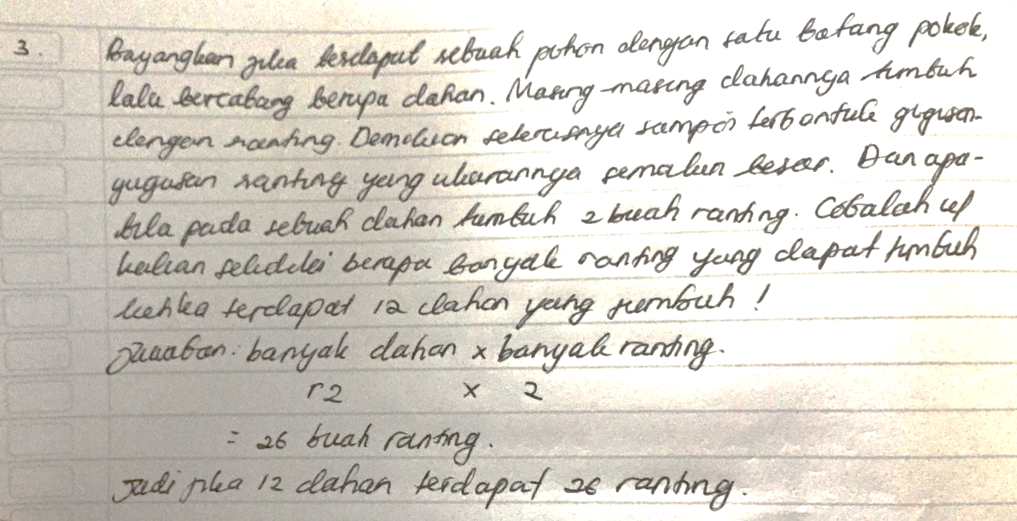
Pada soal yang berbentuk kontekstual ini siswa tidak mampu memperesentasikan bentuk soal kedalam model matematika yang benar, masih terdapat kesalahan dalam memahami situasi soal kontekstual kedalam permodelan matematika. Sejalan degan pendapat Klipatrick & Jane (Wulandari dkk, 2016) berargumen bahwa dalam matematika sangat diperlukan hal ini dikarenakan agar siswa dapat menjelaskan secara logis dan memutuskan cara atau penyelesaian yang tepat untuk menyelesaikan masalahnya. Secara umum berarti pemikiran logis siswa sangat diperlukan untuk dapat menyelesaikan secara tepat masalah yang disajikan. Itu berarti pentingnya siswa memahami argumen dalam soal kehidupan sehari-hari agar dapat diselesaikan dalam permodelan matematika untuk mampu menyelesaikannya dengan benar.

Gambar 5. Soal dan Jawaban Nomor 4
Terdapat 2 pemenuhan indikator dalam soal diatas yaitu menulis mengenai matematika dan membaca pemahaman presentasi tertulis tersebut, hasil analisis soal menunjukan bahwa siswa tidak memahami tulisan mengenai matematika dalam soal tersebut sehingga menyebabkan siswa salah dalam menyelesaikannya itu berarti siswa tidak memiliki tingkat komunikasi yang baik dalam memenuhi indikator tersebut.

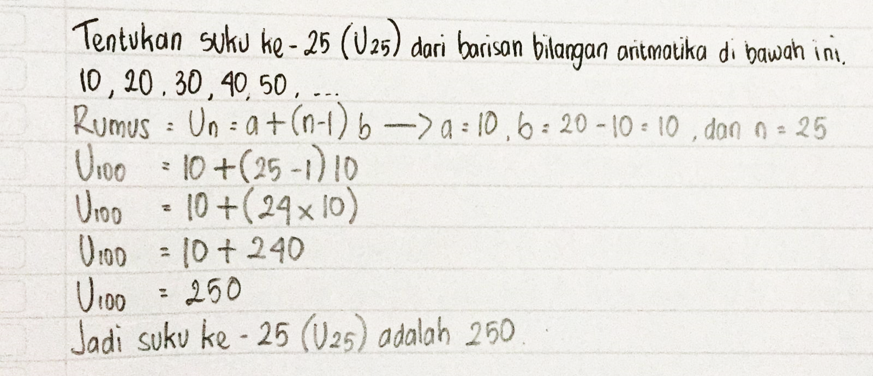
Gambar 6. Soal dan Jawaban Nomor 5
Hasil analisis soal tersukat terdapat pada nomor soal ke5 yang memiliki indikator komunikasi membuat konjektur, argumen dan rumusan secara general ini menunjukan bahwa secara garis besar siswa mampu merumuskan permasalahan yang terdapat pada soal. Namun secera konjektur dan argumen siswa tidak memberikan rumusan jelas siswa hanya menyelesaikan persoalan tersebut dengan menuangkan soal ke model matematika saja, tidak terdaat konfigurasi rumusan secara detail terkait komunikasi matematikanya. Seperti pendapat Baroody (Siregar, 2018) matematika pada dasarnya adalah sebuah bahasa bagi matematika itu sendiri dan belajar dan mengajar matematika merupakan aktivitas sosial yang melibatkan paling sedikit dua pihak. Oleh karena itu dalam penyelesaian soal tentukanya melibatkan pemahaman komunikasi matematika itu penting. Tidak berlaku untuk pemahaman dirinya sendiri antara lain didalamnya seperti pendapat ahli yakni melibatkan unsur lain dengan komunikasi.
Berdasarkan hasil kesimpulan peneliti dapat memberi informasi bahwa nya dalam pengerjaan instrumen pola bilangan yang diujicobakan kepada siswa kelas VIII salah satu SMP Negeri di KBB berada pada interpretasi “sedang”, itu berarti kemampuan komunikasi matematika siswa memberikan hasil yang cukup baik dengan presentase hasil secara akumulasi bernilai 56,81%. Hasil evaluasi soal yang paling sukar yaitu pada butir soal ke-5 yaitu konsep generalisasi konfigurasi rumusan konjektur matematika perlu beberapa treatment khusus dalam menuntaskan soal yang tergolong sukar tersebut.
KESIMPULAN
Berdasarkan pemaparan diatas dapat kita beri simpulan sebagai berikut:
- Kemampuan Komunikasi Matematika siswa dengan instrument 5 butir soal essay materi pola bilangan yang diujicobakan kepada siswa kelas VIII pada salah satu SMP Negeri di KBB berada pada tingkatan komunikasi matematika “sedang” yaitu siswa cukup baik dalam mengkomunikasikan pemikiran matematikanya.
- Analisis butir soal menyimpulkan bahwa soal sukar yaitu butir soal ke-5 dengan indikator generalisasi.
UCAPAN TERIMA KASIH
Ucapan terima kasih sebesar-besarnya saya ucapkan kepada pihak-pihak yang membantu penyusunan artikel dari tahapan persiapan hingga tahapan evaluasi dan mendapatkan hasil simpulan. Tidak dapat saya sebutkan satu persatu, namun khususnya sumber dukungan yaitu kedua orang tua, dosen pembimbing dan guru-guru yang terlibat dalam penyusunan. Tentunya penyusunan artikel ini masih jauh dari kata sempurna, maka dari itu saya sebagai observer sekaligus penulis artikel ini menerima jika terdapat teguran yang membangun untuk kemajuan pendidikan terutama dalam bidang penelitian matematika. Dengan demikian saya ucapkan terima kasih.
DAFTAR PUSTAKA
Andriani, D., & Aripin, U. (2019). Analisis Kemampuan Koneksi Matematik Dan Kepercayaan Diri Siswa Smp. JPMI (Jurnal Pembelajaran Matematika Inovatif), 2(1), 25. https://doi.org/10.22460/jpmi.v2i1.p25-32
Hasina, A. N., Rohaeti, E. E., & Maya, R. (2020). Analisis Kemampuan Komunikasi Siswa SMP Kelas VII dalam Menyelesaikan Soal Aritmatika Sosial. JPMI : Jurnal Pembelajaran Matematika Inovatif, 3(5), 575–586. https://doi.org/10.22460/jpmi.v3i5.575-586
Heryan, U. (2018). Meningkatkan kemampuan komunikasi matematis siswa SMA melalui pendekatan pembelajaran matematika realistik berbasis etnomatematika. Jurnal Pendidikan Matematika Raflesia, 3(2), 94–106.
Rahmadian, N., Mulyono, & Isnarto. (2019). Kemampuan Representasi Matematis dalam Model Pembelajaran Somatic, Auditory, Visualization, Intellectually (SAVI). PRISMA, Prosiding Seminar Nasional Matematika, 2, 287–292. https://journal.unnes.ac.id/sju/index.php/prisma/article/view/28940
Rizqi, A. A. (2016). Kemampuan Komunikasi Matematis Siswa melalui Blended Learning Berbasis Pemecahan Masalah. PRISMA, Prosiding Seminar Nasional Matematika, 1(1), 191–202. https://journal.unnes.ac.id/sju/index.php/prisma/article/view/21457
Siagian, M. D. (2016). Kemampuan Koneksi Matematik Dalam Pembelajaran Matematika. MES (Journal of Mathematics Education and Science), 2(1), 58–67.
Siregar, N. F. (2018). Komunikasi Matematis Dalam Pembelajaran Matematika. Logaritma: Jurnal Ilmu-Ilmu Pendidikan Dan Sains, 6(02), 74. https://doi.org/10.24952/logaritma.v6i02.1275
Wulandari, W., Darmawijoyo, D., & Hartono, Y. (2016). Pengaruh Pendekatan Pemodelan Matematika Terhadap Kemampuan Argumentasi Siswa Kelas Viii Smp Negeri 15 Palembang. Jurnal Pendidikan Matematika, 10(1). https://doi.org/10.22342/jpm.10.1.3292.114-126

